重庆亨多利家具有限公司“1.23”一般燃爆 事故调查报告
来源：重庆市大足区应急管理局·事故调查报告 重庆市大足区应急管理局·事故调查报告
原文链接：https://www.dazu.gov.cn/qzfbm/qyjj/zwgk_53321/fdzdgknr_53323/yjgl/ydqk/202104/t20210430_9243376.html
发布时间：2021-03-26 抓取时间：2026-10-22

您当前的位置：
首页
>
区政府部门
>
应急管理局
>
政务公开
>
法定主动公开内容
>
应急管理
>
应对信息
2025-12-17
重庆亨多利家具有限公司“1.23”一般燃爆 事故调查报告
日期：
2021-03-26
大 中小

重庆亨多利家具有限公司“1.23”一般燃爆
事故调查报告

2021年1月23日15时分许，重庆亨多利家具有限公司A栋厂房3楼5号漆房发生一起燃爆事故，造成1人死亡。
重庆市大足区应急局接到事故报告后，根据《中华人民共和国安全生产法》《生产安全事故报告和调查处理条例》（国务院令第493号）和《重庆市安全生产条例》等有关法律法规的规定，经重庆市大足区人民政府授权委托，成立由重庆市大足区应急局牵头，区公安局、区总工会、区经信委、区工业园区、龙水镇政府并邀请有关市政府专家库的专家组成的重庆亨多利家具有限公司“1·23”一般燃爆事故调查组（简称事故调查组），同时邀请区监委、区检察院派员参加事故调查工作。
事故调查组按照科学严谨、依法依规、实事求是、注重实效和“四不放过”的原则，通过现场勘查、调查取证、综合分析、专家论证，查明了事故发生的经过、原因、应急处置、人员伤亡和直接经济损失等情况，认定了事故性质和责任，提出了对事故有关责任人员和责任单位的处理建议，并针对事故暴露出的问题，提出了事故防范及整改措施建议。现将有关情况报告如下：
一、事故基本情况
（一）事故单位情况
企业概况：重庆亨多利家具有限公司（以下简称重庆亨多利公司）2013年10月11日登记成立，公司类型属有限责任公司：统一社会信用代码：91500225078839703L。单位地址：重庆市大足区（龙水）工业园区十里村；注册资金：壹仟万元整。经营范围：生产，销售沙发、木门、餐桌、茶几、电视柜、装饰材料等。法定代表人刘吉毅。
（二）事故现场勘验情况
1.调漆房空间布局情况

图1调漆房平面布置图

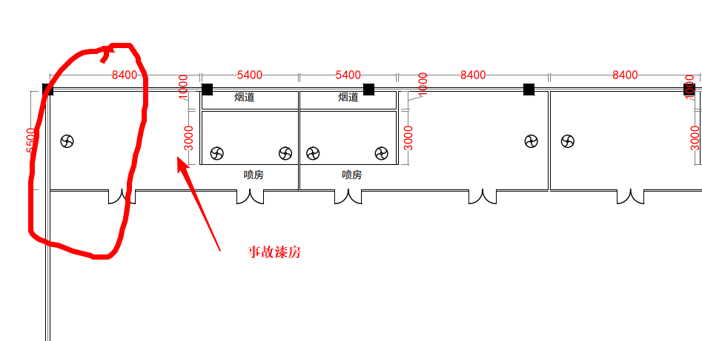

2.主要使用危险化学品情况
本调漆房属面漆工段，主要使用的危险化学品有：聚酯漆稀释剂、1，2-二甲苯（邻二甲苯）溶液、甲聚氨酯固化剂、不饱和聚酯树脂漆、聚酯漆稀释剂、过氧化甲乙酮（以邻苯二甲酸二甲酯为溶液）、环烷酸钴等。根据企业提供给物料清单和《危险化学品目录（2015版）》判断均属危险化学品。根据现场调取企业物料使用单情况见下图2：
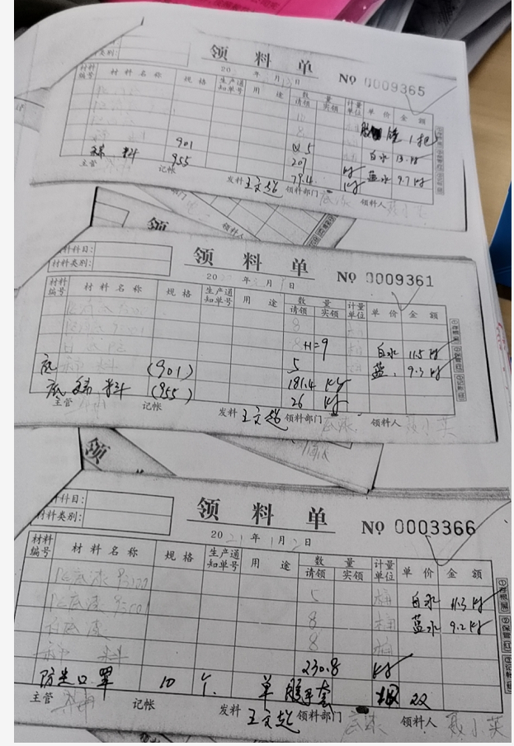

重庆亨多利公司只有领出料记录，无回收物料记录。
3.工作时间及人员配置
事发前，由于重庆亨多利公司部分人员已放假，少数工人还在做假前扫尾工作，事故楼栋一楼有几个打包工，二楼无人，三楼事故车间工作时间分为1个班，只有潘*虎夫妇在对喷漆房做清洁卫生。事故发生时，调漆房内共2名工作人员（潘*虎和聂晓英夫妇），均为调漆工。
4.事故现场照片
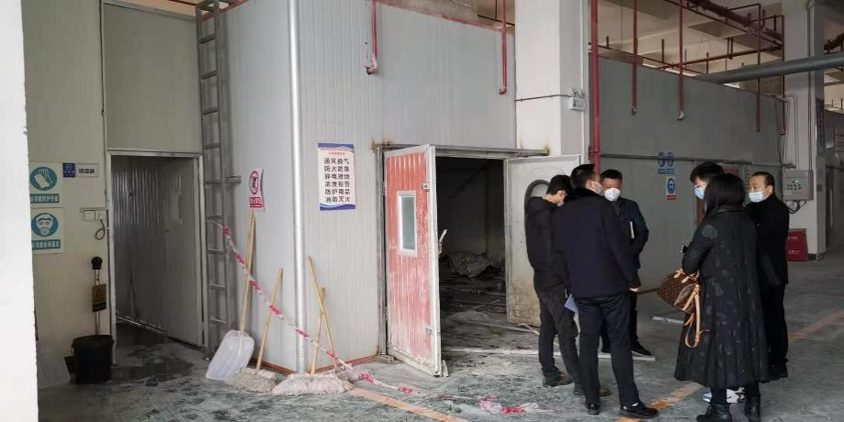

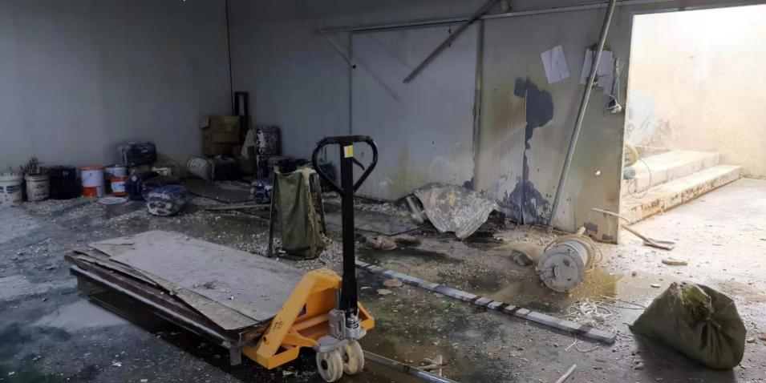

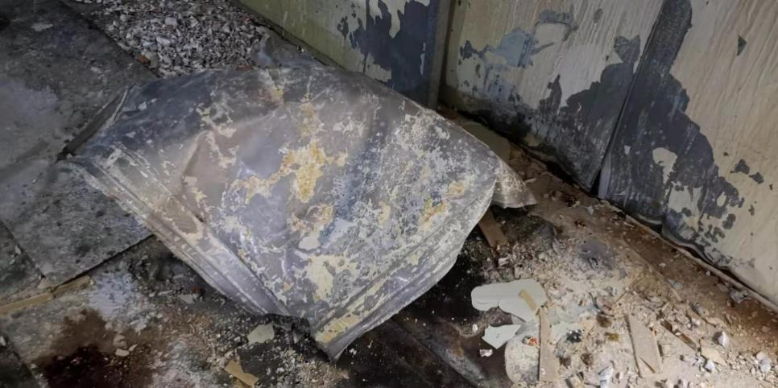

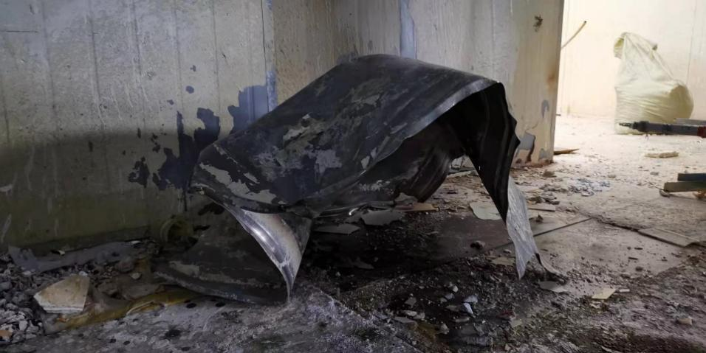

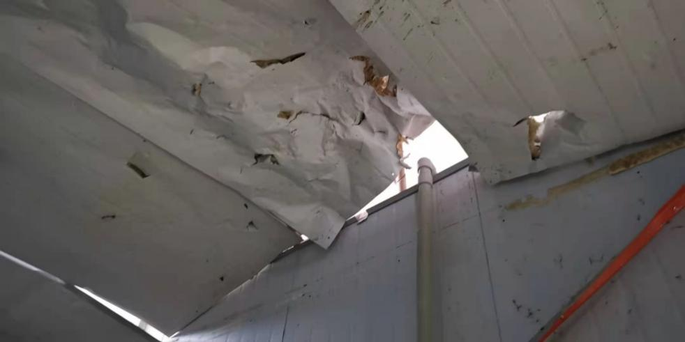

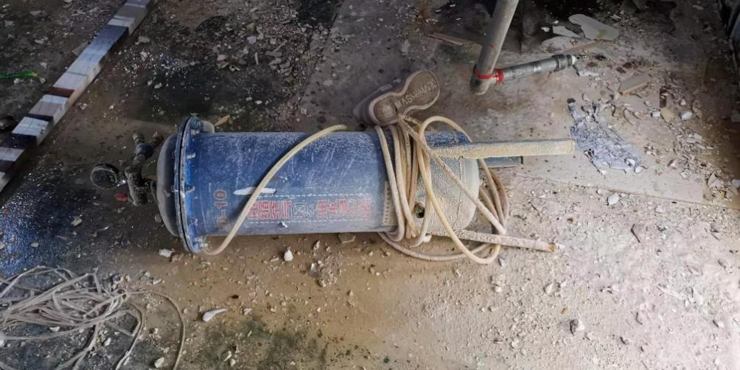

二、事故发生经过
2021年1月23日，喷漆员潘*虎最后一天做3楼5号油漆房的晾干房清洁，大约15点15时许，5号漆房发生燃爆，生产厂长冉元树听到声音后，带领车间管理人员赶到现场，发现5号漆房消防水外流，还有少量烟雾向外冒出，漆房内漆黑一片，漆房入口处1.5m处躺着喷漆员潘*虎。企业到达现场的人员立即切断电源，将潘*虎移至漆房门外。企业管理人员立即拨打了120救护和110报警，同时上报了区工业园区应急部门。
（一）事故救援情况
事故发生后，重庆亨多利公司立即启动事故应急预案。后大足区龙水二院“120”急救医生于2021年15时30时许到达现场，医生经抢救发现潘*虎已经无呼吸，无心跳，燃爆伤导致死者颅骨变形，脑内容物溢出，右上肢和左下肢残缺。抢救医生现场宣布潘*虎已经死亡。后政府相关部门也到达现场并对事故现场进行了隔离封锁。此次事故未造成次生事故发生。
（二）善后工作情况
事故发生后，重庆亨多利家具有限公司与死者家属座谈协商达成赔偿协议，共赔付死者家属95万元。目前，死者尸体已火化并妥善安葬。
三、事故造成的人员伤亡和直接经济损失
（一）本次事故共造成1名工人死亡。死者基本情况：
序号 | 姓名 | 性别 | 年龄 | 身份证号码 | 户籍地 | 伤害类型
1 | 潘*虎 | 男 | 55 | 51**************18 | 四川省井研县*镇*村*组 | 死亡

（二）直接经济损失情况
该起事故造成直接经济损失100万元。
四、事故发生原因
（一）直接原因
1.作业人员未按操作规程对漆房进行清理，违规使用过氧化甲乙酮溶液（家具厂使用的50%～60%过氧化甲乙酮的邻苯二甲酸二甲酯溶液俗称“白水”。）清理油水分离器的不锈钢托盘的漆垢，并使用铁器敲击或剐蹭，过氧化甲乙酮发生剧烈的化学反应（分解），发生燃爆。
2.原因分析：过氧化甲乙酮溶液，家具行业俗称“白水”。具有氧化性、腐蚀性、易燃，某些极端情况下可能有燃爆性，为有机过氧化物。与铁（铁锈）和铜以及其他某些物质(如酸、碱、重金属和还原剂)接触，会发生有害分解。其空容器应远离热和点火源，必须避免封闭，避免接触皮肤和眼睛。储存要求：储存在干燥、通风良好且远离热源或阳光直射的地方，只装在原装容器里。将容器垂直放置，防止泄漏。储存温度应低于25°C。使用防爆设备（设置防爆柜等）。禁止与环烷酸钴（俗称“蓝水”）进行混合。作业人员由于清理漆垢（主要长期喷漆作业遗留漆类物质板结，其主要成分为树脂）用一般稀释剂清除效果不佳，违规使用了白水做溶解清理。因为，过氧化甲乙酮溶液中的邻苯二甲酸二甲酯对清理树脂板结物效果更好（酯类物质，化学上称之为相似者易相溶）。作业人员违章使用铁质工具对不锈钢托盘进行敲击或剐蹭，是引起此次燃爆的外部能量。
（二）间接原因
重庆亨多利家具有限公司安全生产主体责任落实不到位，是事故发生的重要原因。
1.安全技术交底不落实。重庆亨多利家具有限公司未按照国家关于强制性安全技术标准的要求和该溶剂使用的操作规程，对作业人员开展安全技术交底和操作规程培训，导致操作人员对危险化学品的理化性质特性不了解、不熟悉，从而违规使用。
2.危化品使用制度不落实。未健全危险化学品管理制度，包括使用回收记录、作业地点未张贴MSDS、对危险化学品的存储措施管理不到位等。
3.安全生产教育培训不到位。未认真组织落实安全生产教育培训计划，对新入厂职工的三级教育培训流于形式，未保证职工具备必要的安全生产知识，掌握本岗位的安全操作技能。
4.现场安全隐患排查不到位。公司负责人未督促、检查本单位安全生产工作，及时消除生产安全事故隐患；安全管理人员在排查中未及时发现违规存放的危险化学品过氧化甲乙酮溶液，未及时发现纠正作业人员违规使用铁制器皿在漆房清理漆垢做清洁，违章使用铁质工具对不锈钢托盘进行敲击或剐蹭。
五、事故性质
根据事故调查取证及事故现场的勘察情况，经调查组认定本起事故为一般生产安全责任事故。
六、事故责任的认定以及对事故责任者的处理建议
（一）对事故责任者的责任认定和处理建议
1.潘*虎，男，55岁，汉族，四川省井研县*镇*村*组，身份证号码：51**************18，系重庆亨多利家具有限公司漆工。安全意识淡薄，在作业过程中违规使用危险化学品过氧化甲乙酮溶液和铁制器皿在漆房清理漆垢工作，违章使用铁质工具对不锈钢托盘进行敲击或剐蹭，是引起此次燃爆事故的直接原因，对事故发生负有直接责任。鉴于其已在事故中死亡，建议免予追究其责任。
2.陈*邦，安全员，男，38岁，汉族，家住重庆市*区*镇*社区，身份证号码：50**************5X，系重庆亨多利家具有限公司安全员。现场安全隐患排查不到位，未根据本单位的生产经营特点，对安全生产状况进行经常性检查；未及时发现违规存放的危险化学品过氧化甲乙酮溶液，未及时发现纠正作业人员违规使用铁制器皿在漆房清理漆垢做清洁，违章使用铁质工具对不锈钢托盘进行敲击或剐蹭；安全生产教育培训不到位。未认真组织落实安全生产教育培训计划，对新入厂职工的三级教育培训流于形式，未保证职工具备必要的安全生产知识，掌握本岗位的安全操作技能；未对作业人员进行安全技术交底，导致操作人员对危险化学品的理化性质特性不了解、不熟悉，违规操作。其行为违反了《中华人民共和国安全生产法》第二十二条第（二）项、第（五）项、（六）项[1]，第四十三条第一款的规定[2]，对事故发生负有管理责任。依据《中华人民共和国安全生产法》第九十三条[3]之规定，建议由重庆亨多利家具有限公司撤销陈元邦安全管理人员职务。
3.冉*树，安全厂长（分管安全），男，52岁，汉族，家住重庆市*区*路*号*幢*单元，身份证号：51*************57，系重庆亨多利家具有限公司分管安全厂长。未及时发现违规存放的危险化学品过氧化甲乙酮溶液，未及时发现纠正作业人员违规使用铁制器皿在漆房清理漆垢做清洁，违章使用铁质工具对不锈钢托盘进行敲击或剐蹭；安全生产教育培训不到位。未认真组织落实安全生产教育培训计划，对新入厂的职工的三级教育培训流于形式，未保证职工具备必要的安全生产知识，掌握本岗位的安全操作技能；未对作业人员进行安全技术交底，导致操作人员对危险化学品的理化性质特性不了解、不熟悉，违规操作。其行为违反了《中华人民共和国安全生产法》第二十二条第（二）项、第（五）项、（六）项[4]的规定，对事故发生负有管理责任。依据《中华人民共和国安全生产法》第九十三条[5]之规定，建议由重庆亨多利家具有限公司撤销冉元树安全厂长职务。
4.张*，男，49岁，汉族，家住重庆市*区*路*号*幢*单元6-1，身份证号码：51**************17，系重庆亨多利家具有限公司木门生产部主要负责人，全面负责该公司木门生产部工作。安全生产教育培训不到位，未认真组织落实安全生产教育培训计划，对新入厂的职工的三级教育培训流于形式，未保证职工具备必要的安全生产知识，掌握本岗位的安全操作技能；危化品使用制度不落实，未健全危险化学品管理制度，包括使用回收记录、作业地点未张贴MSDS、对危险化学品的存储措施管理不到位等；未督促、检查本单位安全生产工作，及时消除生产安全事故隐患。其行为违反了《中华人民共和国安全生产法》第十八条第（二）项、第（三）项、第（五）项[6]、的规定，对本次事故负有领导责任。依据《中华人民共和国安全生产法》第九十二条第（一）项[7]之规定，建议由重庆市大足区应急管理局依法给予张渝行政处罚。
（二）对事故单位的责任认定及处理建议
事故单位：重庆亨多利家具有限公司，该公司有主体责任落实不到位：未严格落实公司制定的安全生产责任制及安全生产规章制度，未健全危险化学品管理制度，包括使用回收记录、作业地点未张贴MSDS、对危险化学品的存储措施管理不到位等；未教育和督促从业人员严格执行本单位的安全生产规章制度和安全操作规程，未告知从业人员作业场所和工作岗位中存在的危险因素、防范措施；安全生产教育培训不到位。安全生产教育培训流于形式，存在以会代训，未保证从业人员具体必要的安全生产知识；对危险化学品的领取和使用未采取技术、管理措施，及时发现并消除事故隐患。以上行为违反了《中华人民共和国安全生产法》第三十八条[8]、第四十一条[9]、第二十五条第一款[10]的规定。重庆亨多利家具有限公司以上行为导致事故发生，对该起事故负有重要责任。依据《中华人民共和国安全生产法》第一百零九条第（一）项[11]之规定，建议由重庆市大足区应急管理局依法给予重庆亨多利家具有限公司行政处罚。
（三）对监管部门的处理建议
经调查组调查:重庆市大足区经济信息委和重庆市大足区工业园区管理委员会均严格按照年度监管计划，对监管区域安全生产实施了综合监督管理，未发现安全监管部门履职不到位的情况，按照《重庆市安全生产行政责任追究暂行规定》第三十五条第二款[12]之规定，建议对重庆市大足区经济信息委和重庆市大足区工业园区管理委员会单位及有关人员不予处理。
七、事故防范和整改措施
针对本次事故暴露出来的问题，为进一步细化工作措施，切实落实企业安全生产主体责任和政府监管责任，有效防范类似事故再次发生，特提出以下工作建议：
（一）进一步落实企业主体责任。各涉易燃易爆企业必须遵守国家法律法规，把保护职工的生命安全与健康放在首位，坚决不能以牺牲职工的生命和健康为代价换取经济效益。必须认真贯彻执行《安全生产法》、《涂装作业安全规程 安全管理通则》（GB7691-2003）、《涂装作业安全规程喷漆室安全技术规定》（GB14444-2006）等法律技术标准要求，落实企业主体责任，认真开展隐患排查治理和自查自改。要按照标准规范设计、安装、维护和使用通风系统，使用防爆电气设备、落实防雷、防静电等技术措施，加强对易燃易爆物品的危险性的辨识和对防爆等安全知识的教育培训，建立健全危险化品使用制度，严格执行安全操作规程和劳动保护制度。
（二）进一步加大政府监管力度。加强基层执法力量。要提高安全监管人员的专业素质，提高履职能力，加强企业承担社会责任制度建议。加大政府购买服务方式，引入和培育第三方专业安全管理力量（具有安全评价资质的安全技术服务机构），指导企业加强安全管理，帮助基层和企业解决安全生产难题。
（三）进一步开展工贸企业危险化学品使用专项整治。对大足区内使用过氧化甲乙酮（白水）的家具企业要开展彻底地调查摸底。要求类似物质的使用场所，必须按照国家有关规定和技术标准进行管理。对发现掌握的安全隐患情况，逐一登记并明确整治的责任单位和时限，限期整改。

重庆亨多利家具有限公司“1.23”一般燃爆事故调查组
2021年3月22日

[1]生产经营单位的安全生产管理机构以及安全生产管理人员履行以下职责：（二）组织或者参与本单位安全生产教育和培训，如实记录安全生产教育和培训情况。（五）检查本单位的安全生产状况，及时排查生产安全事故隐患，提出改进安全生产管理的建议。（六）制止和纠正违章指挥、强令冒险作业、违反操作规程的行为。
[2]生产经营单位的安全生产管理人员应当根据本单位的生产经营特点，对安全生产状况进行经常性的检查；对检查中发现的安全问题，应当立即处理；不能处理的，应当及时报告本单位有关负责人，有关负责人应当及时处理。检查及处理情况应当如实记录在案。
[3]生产经营单位管理人员未履行本法规定的安全生产管理职责的，责令限期改正；导致发生生产安全事故的，暂停或者撤销其与安全生产有关的资格；构成犯罪的，依照刑法有关规定追究刑事责任。
[4]生产经营单位的安全生产管理机构以及安全生产管理人员履行以下职责：（二）组织或者参与本单位安全生产教育和培训，如实记录安全生产教育和培训情况。（五）检查本单位的安全生产状况，及时排查生产安全事故隐患，提出改进安全生产管理的建议。（六）制止和纠正违章指挥、强令冒险作业、违反操作规程的行为。
[5]生产经营单位管理人员未履行本法规定的安全生产管理职责的，责令限期改正；导致发生生产安全事故的，暂停或者撤销其与安全生产有关的资格；构成犯罪的，依照刑法有关规定追究刑事责任。
[6]生产经营单位主要负责人对本单位安全生产工作负有下列职责：（二）组织制订本单位安全生产规章制度和操作规程；（三）组织制定并实施本单位安全生产教育和培训计划；(五）督促、检查本单位的安全生产工作，及时消除生产安全事故隐患。
[7]“生产经营单位的主要负责人未履行本法规定按全生产管理职责，导致发生生产安全事故的，由安全生产监督管理部门依照下列规定处以罚款：（一）发生一般事故的，处上一年年收入百分之三十的罚款”。
[8]生产经营单位应当建立健全生产安全事故隐患排查治理制度，采取技术、管理措施，及时发现并消除事故隐患。事故隐患排查治理情况应当如实记录，并向从业人员通报。
[9]生产经营单位应当教育和督促从业人员严格执行本单位的安全生产规章制度和安全操作规程；并向从业人员如实告知作业场所和工作岗位存在的危险因素、防范措施以及事故应急措施。
[10]生产经营单位应当对从业人员进行安全生产教育和培训，保证从业人员具备必要的安全生产知识，熟悉有关的安全生产规章制度和安全操作规程，掌握本岗位的安全操作技能，了解事故应急处理措施，知悉自身在安全生产方面的权利和义务。未经安全生产教育和培训合格的从业人员，不得上岗作业。
[11]发生生产安全事故，对负有责任的生产经营单位除要求其依法承担相应的赔偿等责任外，由安全生产监督管理部门依照下列规定处以罚款：(一）发生一般事故的，处二十万元以上五十万元以下的罚款。
[12]工作范围内发生生产安全事故，经查实尽职尽责的，应当不予处分。

—2 —

');
$('.fjxz-item a').each(function(){
$(this).attr('_href',$(this).attr('href')).css('cursor','pointer');
$(this).removeAttr('href');
})
$('.fjxz-item a').click(function(){
downloadFj($(this).text(),$(this).attr('_href'));
})
}
扫一扫在手机打开当前页

